Муниципальное бюджетное общеобразовательное учреждение
начальная общеобразовательная школа села Ленино имени Героя Советского Союза Степана Савельевича Гурьева Липецкого муниципального района Липецкой области

Консультация для воспитателей

«Использование метода 3D-моделирования в старшем дошкольном возрасте».
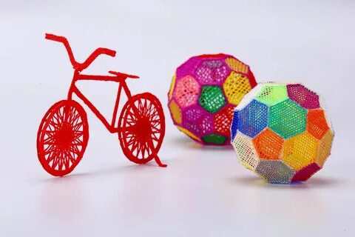

Подготовила:
Гончарова Т. С.

Ленино 2022

3D моделирование – это процесс формирования виртуальных моделей, позволяющий с максимальной точностью продемонстрировать размер, форму, внешний вид объекта и другие его характеристики. По своей сути это создание трехмерных изображений и графики при помощи компьютерных программ.
Использование современных устройств в работе с дошкольниками – это не роскошь, а неотъемлемая часть воспитательно-образовательного процесса. Именно они насыщают детей новыми знаниями, а также развивают познавательные, творческие и интеллектуальные способности дошкольника. Актуальность использования 3D ручки состоит в том, что дети шаг за шагом отрабатывают и постигают навыки создания трехмерных моделей.
Работа с 3D – одно из самых популярных направлений в работе с детьми дошкольного возраста. Технология 3D моделирования позволяет детям овладевать техникой конструирования, создавать трехмерные модели, развивать пространственное мышление.
Компьютерные программы для 3D-моделирования:
ZBrush – в первую очередь программа направлена на работу с так называемой «цифровой глиной». Из неё можно вылепливать объекты при помощи разнообразных инструментов.
Solidworks – это самый популярный инструмент для инженерного проектирования и 3D моделирования. Именно в нем создается большинство технических деталей для 3D печати.
Maya – именно благодаря ей создаются современные мультики, игры, фильмы. Это номер 1 среди подобных программ у голливудских специалистов. Её используют большинство анимационных студий.
Wings 3D – является продвинутым инструментом для трехмерного моделирования. Пользователям предоставляется множество инструментов, с помощью которых можно создавать очень реалистичные модели.
Рисование 3D-ручкой — новейшая технология творчества, в которой для создания объёмных изображений используется нагретый биоразлагаемый пластик. Застывающие линии из пластика можно располагать в различных плоскостях, таким образом, становится возможным рисовать в пространстве.
Во второй младшей и средней группе, педагог совместно с детьми рисует мелкие детали: лапки, глазки персонажу, слепленному из солёного теста. В старшей группе дошкольники начинают рисовать двумерные рисунки методом «паутинки». Этот приём рисования помогает выглядеть изделию воздушно, легко, эстетично. В подготовительной к школе группе воспитатели используют совершенно другой метод рисования – «наслаивание»: один за другим 3Д ручка плотно наслаивает слои на трафарет так, чтобы они слеплялись между собой, и не было видно просвета. В процессе такого метода рисования необходимо внимательно контролировать, чтобы слои между собой крепко соединялись.
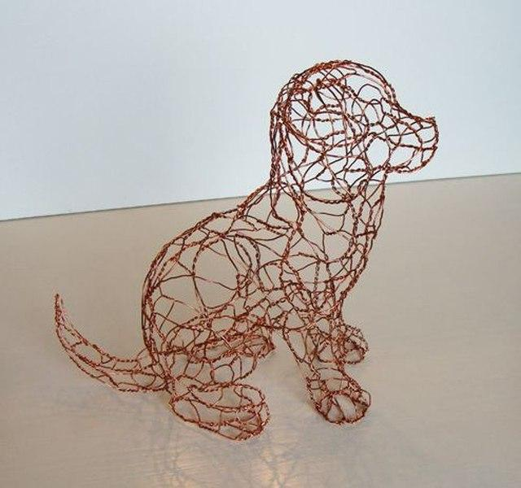

Технология 3D-моделирования позволяет развивать конструкторские способности детей, навыки экспериментирования, расширяется кругозор, пространственное, аналитическое, образное мышление, моторика рук. Самое главное – 3D принтер мотивирует ребенка заниматься художественным и техническим творчеством, при этом ребенок привыкает к работе с высокотехнологичными устройствами.
С помощью 3D принтера дети могут самостоятельно сделать игровую мебель, посуду, фрукты и т.д. и использовать все это в игре.

